Profesní workshop pro žáky v Sušici 3. – 4. 12. 2018
Workshop für Schüler in Sušice
PRACOVNÍ LIST - ARBEITSBLATT

Číslo projektu / Projektnummer: 71
Název projektu: Budoucnost utváříme společně – kulturní a profesní výměny
v regionu Sušice – Cham
Projektname: Zukunft gemeinsam gestalten – kultureller und beruflicher
Austausch in der Region Sušice-Cham

Výroba stínítka z kompozitu
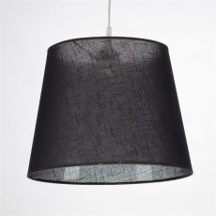
Herstellung eines Schirmes aus Komposit

- Příprava formy / Vorbereitung der Form
- Nastříhání plátna dle šablony / Schneiden des Leinenstoffes laut Muster
- Příprava laminovací směsi / Vorbereitung des Gemisches für Laminierung
- Laminace stínítka / Laminierung des Schirmes

Návrh a výroba výrobků na 3D tiskárně / Entwurf und Herstellung der 3D-Produkte

Test znalostí / Kenntnistest:

Ze kterého materiálu tiskne 3D tiskárna? / Welche Werkstoffe sind typisch für das 3D-Drucken?

a) ABC

b) ABS

c) PLA

Jaká je optimální teplota podložky? / Wie ist die optimale Temperaturhöhe eines Druckbettes?

a) 150 °C

b) 50 °C

c) 250 °C

Jaké jsou nejběžnější průměry trysek? / Wie groß sind meistens im Durchschnitt die Druckköpfe?

a) 1,2 mm

b) 0,25 mm

c) 0,4 mm

Jaká je optimální teplota extruderu? / Wie hoch ist die beste Temperatur eines Extruders?

a)150°C

b) 50°C

c) 240°C

Ve kterém kódu pracuje tiskový program? / Unter welchem Kode läuft das Programm?

a) p-code

b) r-code

c) q-code

Která je nejběžnější koncovka tiskového souboru? / Wie sieht die gebräuchlichste Endung beim 3D-Drucken aus?

a) .pdf

b) .avi

c) .stl

Která věc lze vyrobit 3D tiskem? Was kann man durch 3D-Druck herstellen?

Ano / Ja Ne / Nein

Dům / Haus □ □

Kajak / Kajak □ □

Spalovací motor / Verbrennungsmotor □ □

Svaly, kosti / Muskel, Knochen □ □

Compo Tech Plus Sušice

Hmotnost
Uhlíkové kompozity jsou obecně považovány za 4× lehčí než většina ocelí.
- Hustota oceli je 7,8 kg/m³.
- Hustota uhlíkového tlumicího kompozitu je mezi 1,4 a 1,8 kg/m³ v závislosti na složení.

Masse
Die Karbon-Verbundwerkstoffe sind im Allgemeinen 4-mal leichter als die meisten Stähle.
- Dichte von Stahl beträgt 7,8 kg/m³.
- Dichte des Graphit-Dämpfungsverbundstoffs liegt je nach Zusammensetzung zwischen 1,4 und 1,8.

Tlumení
Pokud se do kompozitu přidá tlumicí materiál, je jeho tlumicí charakteristika až 20× lepší než u oceli.

Dämpfung
Die Dämpfung ist bis zu 20-mal besser als bei Stahl, wenn Dämpfungsmaterial im Verbundwerkstoff enthalten ist.

Koroze v prostředí
Epoxidové kompozity nekorodují.

Umwelt Korrosion
Epoxy-Verbundstoffe korrodieren nicht.

Recyklace
Nepotřebný kompozit se dá nasekat a jeho pojivo vypálit, aby se získala energie uložená v jeho chemickém složení. Krátká vlákna se používají jako výztuž při vstřikování do formy nebo jako výztuž do betonu. Další možné způsoby recyklace přetvářejí materiál zpět na jeho základní složky.

Recycling
Die unerwünschten Verbundstoffe werden gehäckselt und die Matrix wird verbrannt, um die chemisch gefangene Energie wiederherzustellen. Die kurzen Fasern werden für die Verstärkung im Spritzguss oder Beton verwendet. Andere mögliche Recyclingprozesse zersetzen das Material zurück in seine Grundelemente.

Napiš stručně výhody kompozitních materiálů z uhlíkových vláken / Beschreibe kurz, welche Vorteile haben die Karbon-Verbundwerkstoffe:
………………………………………………………………………………………………………………………………………………………………………………………………………………………………………………………………………………………………………
Které auto vyrobené v Německu má karbonovou karosérii? / Welches in Deutschland hergestellte Auto hat Karosserie aus Karbon? ………………………………………………………………………………………………….

Doplň do obrázku následující výrobní závody koncernu DOPLA PAP / Ergänze in die Abbildung folgende Betriebe des Konzerns DOPLA PAP: (Sušice, Olkusz, Verona, Treviso, Manfredonia)
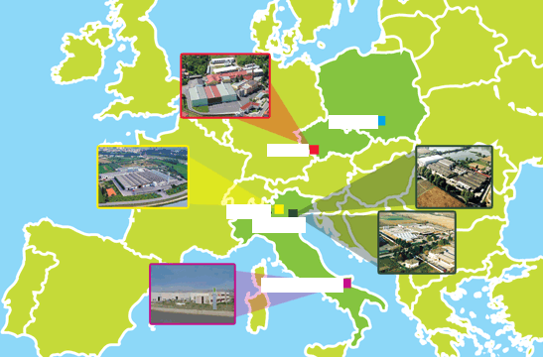
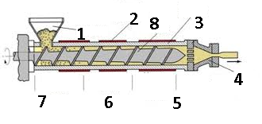

Potravinářské obaly se vyrábí z / Die Lebensmittelverpackungen stellt man aus … her:
- plastu / Plast
- papíru / Papier
- z kompozitu plastu a papíru / aus Komposit von Plast und Papier
Doplň pořadí výrobních fází výroby polystyrenových a polypropylenových kelímků a pohárků / Ergänze die Reihenfolge des Herstellungprozesses von Tiegeln und Tassen aus Polystyrol und Polypropylen:
(tvarování, extruze, potisk) / (Formgebung, Extrusion, Bedruckung)
a) ……………………………..
b) ………………………..…...
c) ……………………………..
Ve kterém roce byla spuštěna první výroba kelímků / In welchem Jahre hat die Herstellung von Tiegeln begonnen?
a) 1903
b) 1923
c) 1933
Části extruderu / Teile eines Extruders:

- Násypka / Schütte
- Topení / Heizgerät
- Tavicí komora / Schmelzkammer
- Vytlačovací hlava / Druckkopf
- Homogenizace / Homogenisierung
- Komprese / Verdichtung
- Doprava / Lieferung
- Šnek / Schnecke

